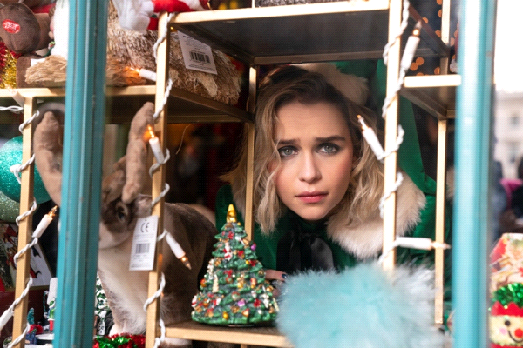
Last Christmas
(Last Christmas)
Premiéra: 28. 11. 2019

UIP - Universal, VB/USA, 2019
Réžia: Paul Feig
Scenár: Emma Thompson, Bryony Kimmings
Kamera: John Schwartzman
Hudba: Theodore Shapiro
Hrajú: Emilia Clarke, Henry Golding, Emma Thompson, Michelle Yeoh

Hviezda z filmu Hry o tróny Emilia Clarke žiari, zabáva a dojíma v romantickej vianočnej komédií Last Christmas. V jej príbehu sa dokonale spája autorský talent herečky a oscarovej scenáristky Emmy Thompson s nadčasovými skladbami Georga Michaela.

Keby hľadala Bridget Jonesová väščiu smoliarku než je ona sama, s Kate /Emilia Clarke/ by trafila klinec rovno po hlavičke. To dievča síce vyzerá ako roztopašný čertík, v skutočnosti však priťahuje problémy všetkého druhu - nerozumie si s vlastnou rodinou, nevyzná sa sama v sebe, nevie si nájsť normálneho chlapa a navyše pracuje v obchode s vianočnými dekoráciami. Oblieka si škriatkovský kostým, cinká rolničkou a v hlave sa jej stále točí vianočný hit Georga Michaela Last Christmas.
A hoci pred rokom pri komplikovanej operácií balansovala na hrane života a smrti, druhú šancu vôbec nevyužíva tak, ako by sa očakávalo. Okázalo na všetko kašle a vyberá si v živote vždy tú najjednoduchšiu cestu. Všetko sa ale zmení, keď spozná záhadného mladíka, ktorý sa jej stále častejšie pletie nielen do cesty, ale aj do života. A hoci Kate neplánuje nič meniť, pod vplyvom tohto chlapca a magických svetiel vianočného Londýna, sa aj jej predčasne zatvrdené srdce začne pomaličky roztápať.

Od čias takých vianočných hitov ako Láska nebeská či Prázdniny tu asi nebol romantický film viac spojený s obdobím svetielok, darčekov a vianočného punču ako práve film Last Christmas. Emma Thompson oprášila dávny nápad svojho priateľa Georga Michaela a napísala scenár na motív jeho večnej vianočnej klasiky Last Christmas.
Je možné natočiť film podľa jednej pesničky? Vôbec o tom nepochybujte!
Ak máte doma Oscara za najlepší scenár /Rozum a cit/ a na konte veleúspešné Dieťa Bridget Jonesovej, nemáte sa čoho báť.
"Nejde o povrchnú romantickú komédiu, ale o chytrý film s vážnymi podtónmi a silnými emóciami. Pôvodne som vianočnú romantiku vôbec nakrúcať nechcel, tento nápad sa však nedal odmietnuť," hovorí režisér Paul Feig.

Prístupnosť: nevhodné pro deti do 12 rokov
Žáner: romantická komédia
Verzia: anglicky so slovenskými titulkami
Stopáž: 103 min
Formát: 2D DCP, zvuk 5.1, 7.1
Monopol: 28.11.2022

